淡江時報 第 1114 期
帶著地圖PAPAGO 實境解謎跑遍淡江
學校要聞
【記者葉語禾淡水校園報導】你知道守謙國際會議中心的同舟廣場上，總共有幾個「同舟」？海豚碑上總共有幾個「淡江」？教務處招生策略中心，11月7日舉辦「淡江PAPAGO校園實境解謎」活動，希望透過實境解謎的手法，讓參與活動的高中及本校師生，更進一步了解淡江，總共吸引近150人參與。

活動首先至宮燈H112教室進行報到，參賽隊伍領取手臂識別標籤及地圖、掃描QR CODE進入【實境解謎活動】後，即可依指示前往指定地點解謎，活動進行中若遇到難題，都可尋求穿著紅衣戴著臂章的「小天使」協助；主辦單位也另外安排兩位淡江偶像「宮燈姐姐」與「蛋捲王子」，分別在守謙國際會議廳及工學大樓擔任療癒大使，幫參賽隊伍打氣，同時拍照留念。

基隆市中山高中教師唐碩振帶領六位學生組隊參與活動，來回穿梭校園尋找答案，他們覺得這個活動也有趣，可以透過遊戲發現不少有趣的地方，淡水校園內竟然有許多銅像，「這讓我們覺得驚喜有趣，也感受到主辦單位的用心。」也有隊員提到，由於校園十分廣闊，如果依據題目順序解答會花費比較多的時間，建議往後題目的排序可以考量校園位置的安排，「這樣會比較輕鬆，因為淡江校園實在太大，走起來很累。」
2020/11/15

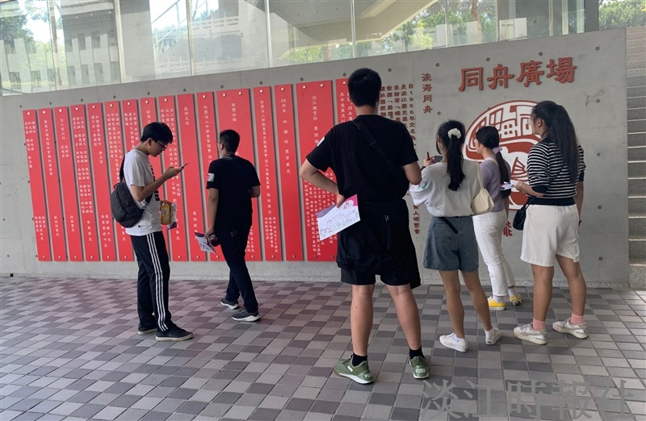
「淡江PAPAGO校園實境解謎」活動，參賽於同舟廣場找尋問題解答。（攝影／葉語禾）

